AF-S NIKKOR 80–400mm f/4.5-5.6G ED VR telezoomobjectief: een verbeterde klassieker
I AM TELEPHOTO RANGE
Amsterdam, 5 maart 2013 – Vandaag introduceert Nikon een nieuw FX-formaat telezoomobjectief met een veelzijdig zoombereik van 80–400mm en een voortreffelijk optisch ontwerp. Er werd met veel belangstelling uitgekeken naar deze langverwachte herziening van Nikon's immens populaire AF-D 80–400mm teleobjectief. De nieuwe AF-S 80–400mm f/4.5-5.6G ED VR is een telezoomobjectief met een verbeterde optische constructie die moeiteloos voldoet aan de vereisten van de hedendaagse D-SLR's.
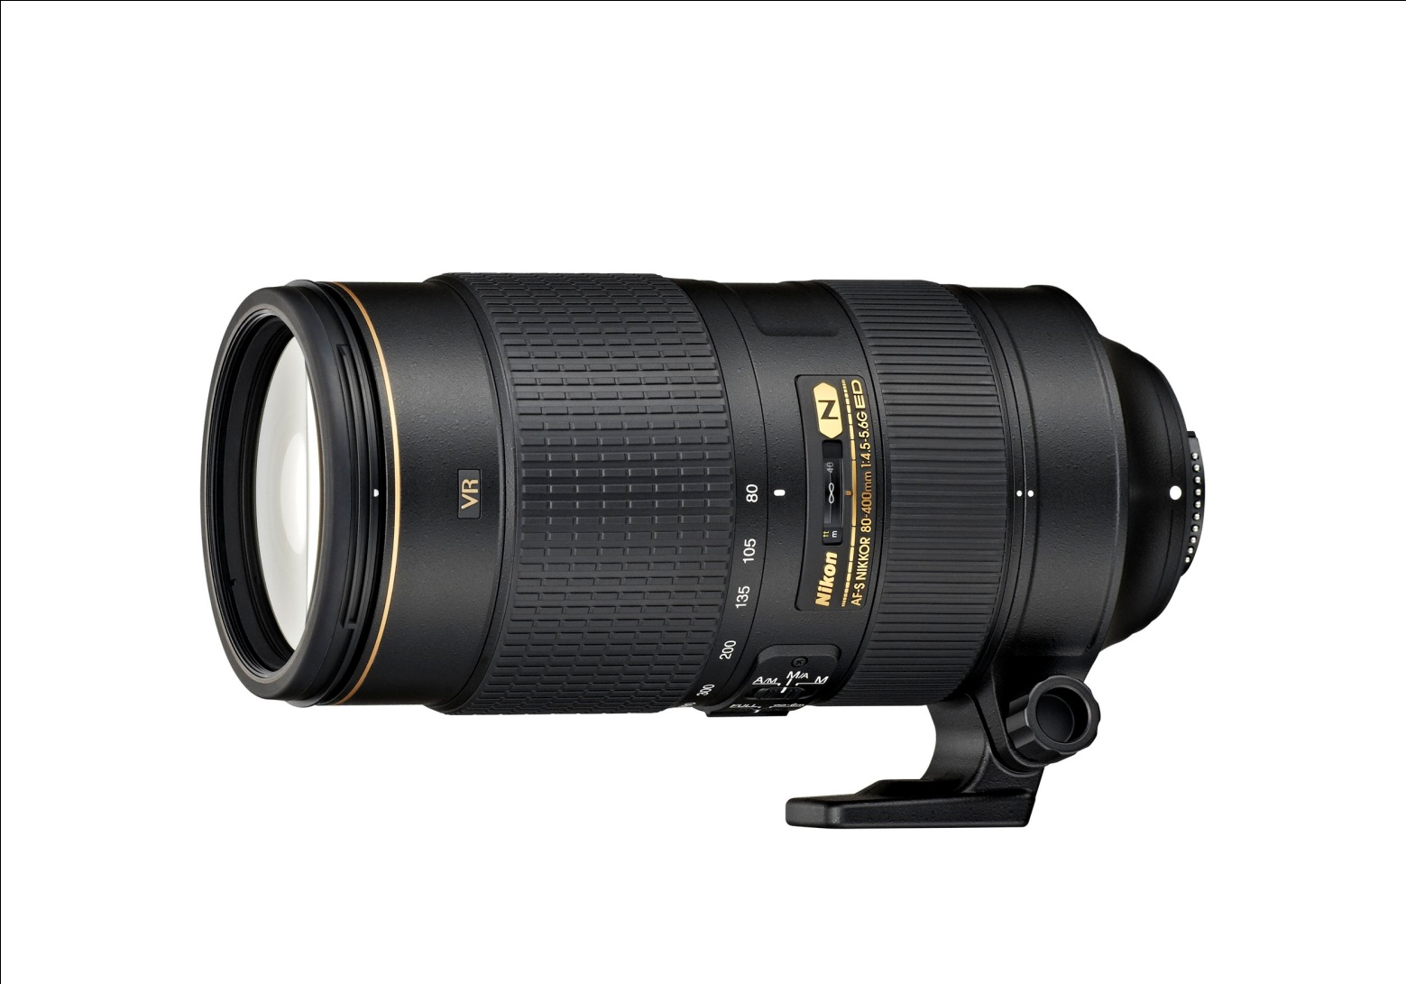
Het objectief is uitstekend geschikt voor onderwerpen zoals wilde dieren, landschappen of sport, en heeft een dekking van gemiddelde tele tot super tele. Het objectief levert uitstekende optische prestaties in diverse omstandigheden en Nikon's vibratiereductiesysteem biedt een correctie van maximaal vier stops over het hele zoombereik, zelfs bij 400mm.

Zurab Kiknadze, productmanager voor objectieven, accessoires en software bij Nikon Europe:
"Nikon's originele AF-D 80-400mm objectief was al revolutionair toen dit werd uitgebracht. Als eerste NIKKOR die een baanbrekende vibratiereductietechnologie combineerde met een veelzijdig telebereik en een relatief compact ontwerp, werd dit al snel een favoriet van veel fotografen. Dit objectief is nu aangepast voor de nieuwe generatie DSLR's en de AF-S-versie van dit objectief biedt een veel beter autofocusmechanisme, een betere VR-correctie en een verbeterde optische formule. We weten zeker dat deze waardige opvolger het succes van zijn voorganger voortzet."

Optische kracht
De nieuwe optische constructie is ontwikkeld met het oog op snelle D-SLR's met een hoge resolutie en beschikt over twintig elementen in twaalf groepen. Het objectief is ontworpen om uitmuntende resultaten te produceren in uiteenlopende omstandigheden en is voorzien van Nikon's Nano Crystal Coat, vier elementen van ED-glas (extra lage dispersie) en één element van Super ED-glas. Nano Crystal Coat vermindert beeldschaduwen en lichtvlekken, terwijl ED-glas het soort chromatische aberratie en optische kleurdefecten die met name bij langere brandpuntsafstanden kunnen voorkomen, helpt corrigeren.

Het voordeel van vier stops
Voor extra stabiliteit over het grote zoombereik biedt het VR-mechanisme (vibratiereductie) een correctie die equivalent is met een sluitertijd die circa vier stops langer is. In de normale en actieve VR-stand zijn stabiele opnamen mogelijk bij verschillende soorten camerabeweging, terwijl de automatische statiefdetectie trilling door het ontspannen van de sluiter vermindert wanneer de camera op een statief is bevestigd.
Betrouwbaar werkpaard
Dankzij de krachtige combinatie van een groot bereik van 80–400mm en het goed draagbare ontwerp voldoet dit handige objectief aan de meeste vereisten op het gebied van teleopnamen. Met de scherpstelbeperkingsschakelaar, die twee instellingen biedt ('FULL' en ∞-6m), kunnen gebruikers de scherpsteltijd verminderen wanneer zij binnen een bepaalde afstand fotograferen. De AF werkt zelfs als een 1,4x teleconverter op een f/8-compatibele camera is bevestigd.
Dit betrouwbare werkpaard heeft een hoogwaardige, ergonomische constructie met een metalen vatting en een rubberen weerbestendige afdichting die het objectief beschermt tegen de elementen. De geïntegreerde objectiefvergrendeling voorkomt dat het objectief door zijn eigen gewicht uitschuift wanneer het niet in gebruik is.

Dit objectief wordt geleverd met een objectiefdop (LC-77), een zonnekap (HB-65), een objectieftas (CL-M2) en een afneembare statiefbevestiging die de balans verbetert en zorgt dat gebruikers gemakkelijker kunnen wisselen tussen de staande en liggende stand wanneer de camera op een statief is bevestigd.

De AF-S 80–400mm f/4.5-5.6G ED VR is vanaf 19 maart verkrijgbaar. De adviesprijs bedraagt €2699,-.

NIET VOOR PUBLICATIE:

Perscontacten, ook voor testexemplaren:
Grayling
Stijn Zwinkels
T +31 (0)20 575 40 09
E stijn.zwinkels@grayling.com
PressRoom: http://press.grayling.nl/

Ga voor meer informatie over de bekroonde producten van Nikon naar: www.europe-nikon.com

